Project-description-v0.1

PR.I.M.A.L Scientific Book Store  
Professional Innovations in Modern Academic Learning



"PRIMAL: Fueling Minds, Igniting Discovery"

Στοιχεία μελών ομάδας:

1)

Όνομα:Πέτρος Μαραγκός ΑΜ:1080417 Έτος:6ο

2)

Όνομα:Κουρτης Κων/νος ΑΜ: 1072613 Έτος:6ο

3)

Όνομα:Ελευθέριος Παππάς ΑΜ:1084520 Έτος:5ο

4)

Όνομα:Κιουρτ Μεχμεταλή Αχμέτ ΑΜ:1084672 Έτος:5ο

5)

Όνομα:Λαλάς Γεώργιος ΑΜ:1093406 Έτος:4ο

Περιγραφή Εφαρμογής

Το παρών project αφορά μία εφαρμογή Ηλεκτρονικού Βιβλιοπωλείου. Απευθύνεται σε μέλη της ακαδημαϊκής κοινότητας και ανθρώπους με ενδιαφέρον προς τις επιστήμες.  
Η εφαρμογή θα περιέχει σαν χρήστες τους Admins και τους Πελάτες

Οι Πελάτες θα μπορούν να συνδέονται στην εφαρμογή για να αγοράσουν βιβλία από το ενσωματωμένο e-shop αλλά και να διαβάζουν τα βιβλία που έχουν αγορασμένα στον κατάλογο τους. Μια κατηγορία πελατών είναι οι φοιτητές.  
Αυτοί θα έχουν το δικαίωμα παραλαβής δωρεάν συγγραμμάτων έπειτα από ταυτοποίηση με το ίδρυμά τους, ενώ θα έχουν και αποκλειστικές εκπτώσεις σε πολλά ακαδημαϊκά βιβλία.

Οι πελάτες θα μπορούν να αφήσουν αξιολογήσεις αλλά και να απαντάνε σε αξιολογήσεις άλλων χρηστών.

Οι Admins έχουν το δικαίωμα να δημοσιεύουν τα επιστημονικά συγγράμματα από τους εκδοτικούς αλλά και εκπαιδευτικούς οίκους. Επίσης, μπορούν να διαχειριστούν τις τιμές των συγγραμμάτων, δημιουργώντας εκπτώσεις. Επιπλέον θα διαχειρίζονται και το περιεχόμενο της πλατφόρμας, φιλτράροντας κακόβουλες αναρτήσεις, απαντήσεις και κριτικές.

Σκοπός της εφαρμογής είναι ο χρήστης να έχει πρόσβαση στα ακαδημαϊκά συγγράμματα εύκολα, γρήγορα και οικονομικά.

Ακολουθεί SWOT διάγραμμα της ιδέας:  
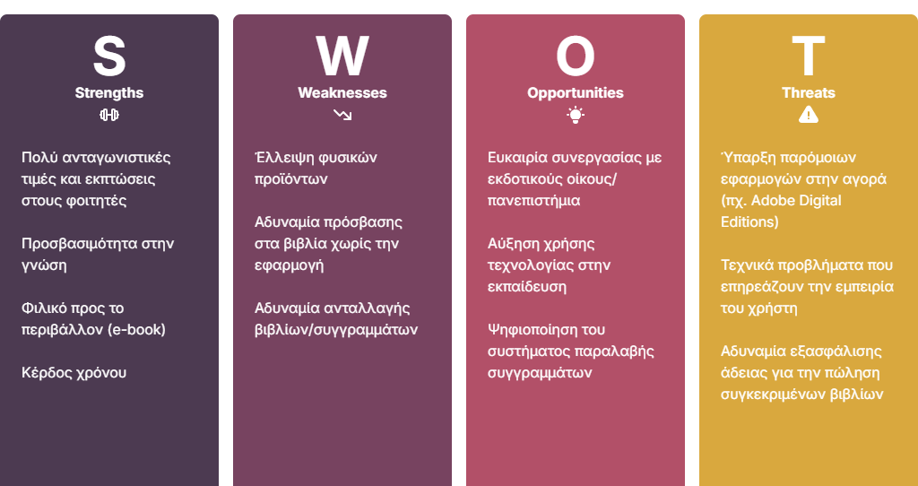

Mock-Up Screens,designed by moqups:

